LIETUVOS KARIUOMENĖS KARINIŲ ORO PAJĖGŲ AVIACIJOS BAZĖ

PAGRINDINIO KILIMO IR TŪPIMO TAKO METEOROLOGINĖS SISTEMOS ATNAUJINIMO VIEŠOJO PIRKIMO KOMISIJA

Suinteresuotam dalyviui 2025-03-18

DĖL ATSAKYMO Į PRETENZIJĄ PATEIKIMO

Lietuvos kariuomenės Karinių oro pajėgų Aviacijos bazė (toliau - Perkančioji organizacija) 2025 m. kovo 3 d. Centrinėje viešųjų pirkimų informacinėje sistemoje (CVP IS, https://pirkimai.eviesiejipirkimai.lt) paskelbė Pagrindinio kilimo ir tūpimo tako meteorologinės sistemos atnaujinimo atvirą konkursą (pirkimo numeris 401837) (toliau – Konkursas).
Pagrindinio kilimo ir tūpimo tako meteorologinės sistemos atnaujinimo viešojo pirkimo komisija (toliau – Viešojo pirkimo komisija), vadovaudamasi Lietuvos Respublikos viešųjų pirkimų įstatymo (toliau – VPĮ) 103 str. 1 d., 103 str. 3 d. ir konkurso sąlygų 16.5 punkte įtvirtintomis nuostatomis, išnagrinėjo CVP IS priemonėmis 2025 m. kovo 10 d. 9 val. 47 min. gautą tiekėjo (toliau – Tiekėjas) pretenziją „Dėl kvalifikacijos reikalavimų“ (toliau – Pretenzija) ir priėmė sprendimą – Pretenziją atmesti kaip nepagrįstą.

- Tiekėjo Pretenzijoje pateikti prašymai ir nurodyti argumentai

1. Iš pareikštos Pretenzijos matyti, kad Tiekėjas ginčija pirkimo sąlygų 4 priedo „Tiekėjų pašalinimo pagrindai, kvalifikacijos ir kt. reikalavimai“ (toliau – 4 priedas) nustatytą 1 kvalifikacinį reikalavimą.
2. Tiekėjas Pretenzijoje prašo keisti 1 kvalifikacinį reikalavimą „Tiekėjas per paskutinius 3 metus iki pasiūlymo pateikimo termino pabaigos, o jeigu tiekėjas įregistruotas vėliau, per laiką nuo tiekėjo registracijos dienos, iki pasiūlymo pateikimo termino pabaigos yra pristatęs ir įdiegęs bent vieną aerodromo meteorologinę įrangą, kurios vertė turi būti ne mažesnė kaip 371 900 Eur be PVM.” į „Tiekėjas per paskutinius 3 metus iki pasiūlymo pateikimo termino pabaigos, o jeigu tiekėjas įregistruotas vėliau, per laiką nuo tiekėjo registracijos dienos, iki pasiūlymo pateikimo termino pabaigos yra pristatęs ir įdiegęs bent vieną meteorologinę sistemą, kurios vertė turi būti ne mažesnė kaip 371 900 Eur be PVM.”

3. Dėl 2 punkte pateikto prašymo Tiekėjas nurodo, kad „<...>Aerodromuose nėra naudojama specifinė meteorologinė įranga, kuri skirtųsi nuo įrangos naudojamos kitose aplinkose. Toks kvalifikacijos reikalavimas mažina konkurenciją ir dirbtinai apriboja dalyvių skaičių konkurse.<...>“.

II. Viešųjų pirkimų komisijos vertinimas

- Viešųjų pirkimų komisija, išnagrinėjusi Tiekėjo pateiktą Pretenziją, konstatuoja dėl Tiekėjo 2 punkte pateikto prašymo ir jį pagrindžiančių argumentų.

Tiekėjas nepagrįstai nurodo, kad 4 priede nurodytas kvalifikacinis reikalavimas yra perteklinis, nes aerodromuose nėra naudojama specifinė meteorologinė įranga.

Perkančioji organizacija pažymi, kad aerodromuose naudojama meteorologinė sistema labai skiriasi nuo meteorologinės sistemos, naudojamos kitose aplinkose:
1. Įranga turi būti įrengta aerodrome;
2. Įrangos kompleksiškumas yra didesnis Aviacinėse meteorologinėse stotyse (toliau – AMS) nei paprastose meteorologijos stotyse (toliau – MS) arba Kelių meteorologinėse stotyse (toliau – KMS). AMS yra rengiamos pagal Tarptautinės civilinės aviacijos organizacijos (angl. International Civil Aviation Organization – ICAO), Pasaulinės meteorologijos organizacijos (angl. World Meteorological Organisation – WMO) ir Lietuvos Respublikos civilinių aerodromų projektavimo, statybos ir naudojimo specialiuosius reikalavimus;
3. Įrengiant AMS stotį turi būti atsižvelgta į saugumo reikalavimus, kurių nėra MS ir KMS stotyse.

1. Paprastos MS yra įrengiamos ne mažesniuose nei 25 m x 25 m plotuose (Pagal WMO Guide to Instruments and Methods of Observations Vol. I Measurement of Meteorological Variables. Charpter I, 1.3.3.). Šio tipo stotys gali būti įrengiamos bet kurioje vietoje, išskyrus aerodromus, stengiantis reprezentuoti tos vietovės meteorologines sąlygas. Dažniausiai tokio tipo stotys yra įrengiamos arti miestų arba pačiuose miestuose. Didesniuose miestuose yra įrengiamos kelios tokio tipo stotys norint įvertinti miesto mikroklimatą pagal WMO reikalavimus.

1 lentelė. Meteorologinių jutiklių palyginimas:
Kiekis  (vnt.) | KMS jutikliai | Kiekis  (vnt.) | MS jutikliai | Kiekis  (vnt.) | AMS jutikliai
1 | Oro temperatūros ir drėgmės jutiklis | 1 | Temperatūros ir oro drėgmės jutiklis; | 2 | Temperatūros ir oro drėgmės jutiklis;
1 | Vėjo krypties ir greičio jutiklis; | 1 | Vėjo krypties ir greičio jutiklis; | 2 | Vėjo krypties ir greičio jutiklis;
1 | Kritulių kiekio ir intensyvumo jutiklis; | 1 | Kritulių kiekio ir intensyvumo jutiklis; | 1 | Kritulių kiekio ir intensyvumo jutiklis;
1 | Esamų orų jutiklis horizontaliam matomumui; | 1 | Esamų orų jutiklis horizontaliam matomumui; | 3 | Esamų orų jutiklis horizontaliam matomumui;
1 | Kelio paviršiaus temperatūros jutiklis | 1 | Debesų kiekio ir pado jutiklis; | 3 | KTT¹ matomumo (arba RVR²) jutiklis;
1 | Kelio dangos jutiklis; | 1 | Atmosferos slėgio jutiklis; | 2 | Debesų kiekio ir pado jutiklis;
 |  | 1 | Piranometras; | 2-3 | Tako dangos jutiklis;
 |  | 1 | Sniego dangos jutiklis; | 1 | Perkūnijos jutiklis;
 |  | 1 | Saulės spinduliuotės jutiklis; | 3 | Atmosferos slėgio jutiklis;
 |  | 5 | Dirvožemio jutikliai; | 2 | Fono skaisčio jutiklis;
¹ Kilimo ir tūpimo takas
² Runway visual range

Paprastos MS stotys gali skirtis pagal skirtingų jutiklių kiekį (1 pav.). Nutolusiose automatinėse MS gali būti matuojama temperatūra ir drėgmė, krituliai, slėgis. Gali būti nematuojamas matomumas, vėjo kryptis ir greitis ir kt.

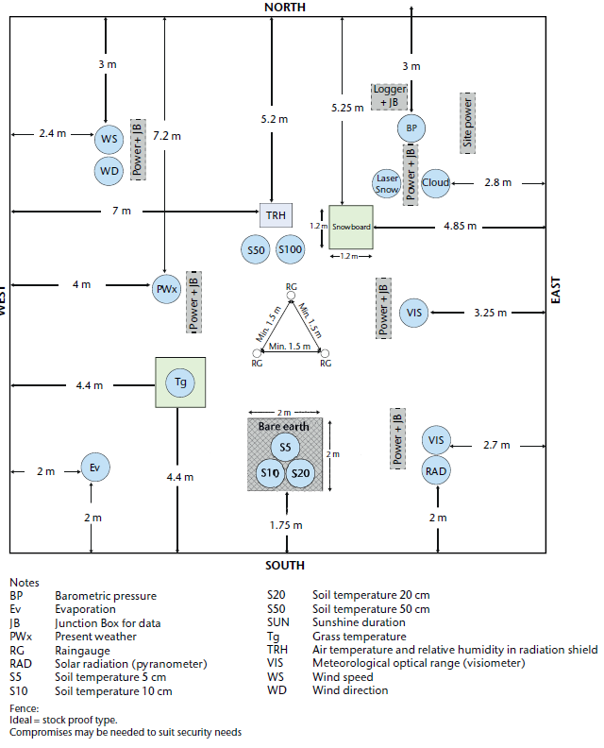
1 pav. Paprastos MS išdėstymo schema Šiaurės pusrutulyje pagal WMO Guide to Instruments and Methods of Observations Vol. I Measurement of Meteorological Variables

AMS stotys yra įrengiamos ypač jautriose zonose – aerodromuose. Šio tipo stotyse yra įrengiamas didesnis kiekis jutiklių nei paprastose MS, taip mažinamas sutrikimų skaičius ir svarbios informacijos praradimas (1 lentelė). Didesnis jutiklių kiekis nei MS stotyse yra nustatomas pagal aerodromo tiksliojo artėjimo tūpimo KTT (ILS CAT) kategorijos reikalavimus. Tai lemia tikslios informacijos gavimą ir perdavimą orlaivių įguloms darbiniuose kursuose, todėl mažinama rizika visai aviacijai sudėtingomis meteorologinėmis sąlygomis. Taip pat jutiklių dubliavimas, kaip esamų orų jutiklio horizontaliam matomumui su KTT matomumo jutikliu, atmosferos slėgio jutikliais, temperatūros ir drėgmės jutikliais ir vėjo krypties ir greičio jutikliais, gali neleisti visiškai sutrikdyti aerodromo veiklos bent vienu darbiniu KTT kursu ir taip užtikrinti tik dalinai neveikiantį aerodromą.

Jutikliai, kurie skirti tik aviacijai ir nenaudojami MS stotyse:
1. KTT matomumo jutiklis;
2. Perkūnijos jutiklis;
3. Tako dangos jutiklis.

2. KTT matomumo nuotolio 3 jutiklių kompleksinė sistema, skirta ypač tiksliai matuoti matomumą esant sudėtingomis meteorologinėmis sąlygomis, taip mažindama riziką orlaivių įguloms ir keleiviams. Tokia sistema nėra diegiama MS stotyse dėl ribotos 25 m x 25 m teritorijos (1 punktas). Matomumas nėra prioritetas MS stotyse, todėl nėra įrengiami brangiai kainuojantys transmisometrai skirti AMS.
KMS stotyse KTT matomumo jutikliai, konkrečiai transmisometrai, nėra diegiami dėl didelių išlaidų, prioritetinių meteorologinių parametrų ir ribotos įrengimo vietos. KMS stotys yra kompaktiškos ir įdiegiamos ant vieno stulpo, taip taupant esamą vietą ir mažinant važiuojamosios kelio dalies ir transporto priemonių įtaką. Vietoj transmisometrų yra naudojami paprastesni, kompaktiškesni matomumo jutikliai paremti tiesioginės sklaidos principu (angl. forward-scattering). Tiesioginės sklaidos jutikliai geba matuoti meteorologinį optinį matomumą. Tą gali daryti ir transmisometrai, tačiau tiesioginės sklaidos jutikliai neturi ypač tikslaus matavimo blogo matomumo sąlygomis, todėl transmisometrų naudojimas aviacijoje yra vienas iš prioritetų norint turėti ypač tikslius matomumo duomenis rūko arba stiprių kritulių metu. Remiantis Techninės specifikacijos (toliau – TS) 2 lentelės 3. punkto. Nacionaliniai ir tarptautiniai dokumentai, 3 dokumento „ICAO DOC 9328 Manual of Runway Visual Range Observing and Reporting Practices Ed 3.“ 7.2.6. papunktyje nurodomais Transmisomtero privalumais:
„Absorption effects are correctly measured.“
„The accuracy of the measurement does not depend upon the weather phenomena reducing
the visibility.“

Paprastose MS meteorologiniai pranešimai yra koduojami SYNOP (FM-12) kodu. KMS neturi specialaus WMO kodo, o AMS – METAR (FM-15). Įrangos suderinimui, konfigūravimui ir paruošimui turi būti Tiekėjo patirtis suderinant visų jutiklių gaunamus duomenis ir pritaikymas pagal ICAO Annex 3 EK Reglamento (2017/373) ir WMO Manual on Codes Vol I.1 reikalavimus. Tiekėjas turi žinoti reikalavimus (EK Reglamento 2017/373, EK Reglamento 2021/116 dokumentai), kuriuose AMS stočių duomenys turi būti leidžiami IWXXM formatu į SWIM registrą, taip užtikrinant duomenų vientisumą tarp Europos oro eismo valdymo interesuotų šalių.

3. Tiekėjas dalyvaudamas organizuojamame pirkime turi gerai žinoti Aerodromo statybos reikalavimus, pagal kuriuos turi žinoti tam tikras saugos zonas, kuriose jutikliai gali arba negali būti įrengti. Išdėstymas skiriasi lyginant su paprastomis MS ir visi privalomi reikalavimai yra nurodomi Lietuvos Respublikos aplinkos ministro 2000 m. vasario 23 d. įsakymu Nr. 42/69 „Lietuvos Respublikos civilinių aerodromų projektavimo, statybos ir naudojimo specialieji reikalavimai“, taip pat ICAO Annex 3, Europos Komisijos reglamente 2017/373 (Easy Access Rules for ATM-ANS (Regulation (EU) 2017/373). Be kita ko, aerodrome įrengiama programinė įranga skiriasi lyginant paprastą MS įrangą, dėl taikomų saugumo lygių pagal SWAL 4 (TS 2 lentelės 19 punkto „EUROCAE ED-153 „Guidelines for ANS software safety assurance“) dokumento reikalavimų.
Remiantis TS 2 lentelės 18 punkto „ICAO Aerodrome Design Manual PART 6 – Frangibility (DOC 9157).“ dokumento reikalavimais, stulpai taip pat turi būti įrengiami trapios konstrukcijos, jeigu įranga yra aerodrome. Paprastose MS tokio reikalavimo nėra.

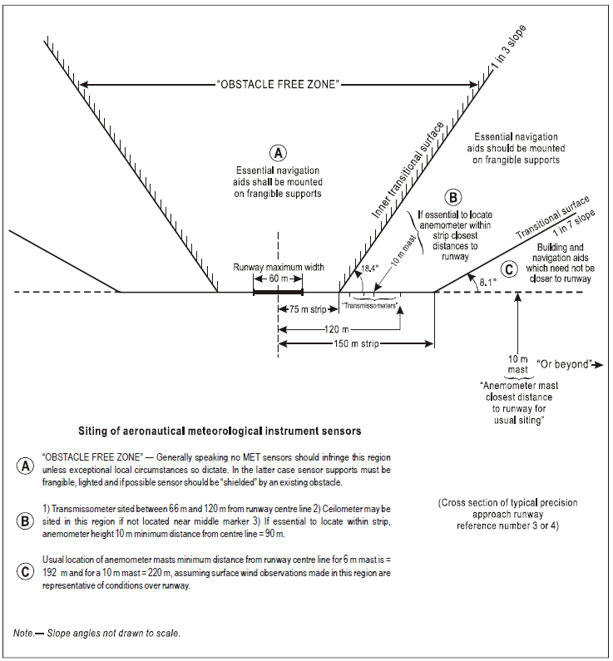

Apibendrinant, jeigu pakeisime reikalavimą į „<...>iki pasiūlymo pateikimo termino pabaigos yra pristatęs ir įdiegęs bent vieną meteorologinę sistemą,<...>“, galima sudaryti sąlygas dalyvauti įmonėms, kurios neturi patirties diegiant ir pristatant aerodromo meteorologinę įrangą. Įmonės turi būti susipažinusios su naujausiais aviacijai ir aviaciniam saugumui taikomais reikalavimais. Dabar yra laikotarpis, kai vyksta daug naujų pasikeitimų aviacinėje meteorologijoje (SWIM reikalavimai, EK Reglamento pakeitimai ir kt.), kuriuos turi žinoti Tiekėjas ir būti užtikrintas, kad gebės juos įgyvendinti nesutrikdant aerodromo veiklos.

Pažymėtina, kad Viešųjų pirkimų įstatymo komentaruose akcentuojama, kad Viešojo pirkimo sąlygose nustatomi konkretūs minimalūs kvalifikacijos reikalavimai savo esme yra ribojantys kai kurių tiekėjų galimybę dalyvauti atitinkamame viešajame pirkime, todėl, atrodytų,– diskriminaciniai. Tačiau viešojo pirkimo sąlyga, kurioje nustatytas atrankos kriterijus, kurį gali atitikti tik mažas skaičius tiekėjų, savaime nėra pakankamas pagrindas pripažinti tiekėjų lygiateisiškumo principo pažeidimą. Kvalifikacijos reikalavimų nustatymas viešojo pirkimo sąlygose yra būtinas (ir objektyviai pateisinamas) tam, kad perkančioji organizacija galėtų realiai įsitikinti, jog viešojo pirkimo-pardavimo sutartį vykdys kompetentingas, patikimas ir pajėgus tiekėjas.

Atsižvelgiant į nurodytas aplinkybes, darytina išvada, kad Tiekėjo pateiktas prašymas pakeisti pirkimo sąlygų 4 priedo „Tiekėjų pašalinimo pagrindai, kvalifikacijos ir kt. reikalavimai“ nustatytą 1 kvalifikacinį reikalavimą nustatytą reikalavimą yra nepagrįstas, todėl atmestinas.

III. Viešųjų pirkimų komisijos sprendimas

Perkančioji organizacija, atstovaujama viešojo pirkimo komisijos, atsižvelgdama į nurodytus argumentus ir vadovaudamasi VPĮ 103 str. 3 d., priėmė sprendimą:
- Atmesti pretenziją kaip nepagristą.
- Apie priimtą sprendimą CVP IS priemonėmis pranešti Pretenziją pateikusiam Tiekėjui ir informuoti suinteresuotus dalyvius.

Perkančiosios organizacijos sprendimas, priimtas išnagrinėjus Tiekėjo Pretenziją, gali būti skundžiamas teismui VPĮ VII skyriuje nustatyta tvarka.

Viešojo pirkimo komisija

